臺北市立松山高級中學一百學年度第二學期期末考 高二物理試題
- 單選題 (每題四分，共八十分)

  - 設地球半徑為R，地球質量為M，不考慮地球自轉，今自地表發射質量m的人造衛星，使之到達離地表5倍地球半徑之軌道上繞地球作等速率圓周運動，則至少須提供能量若干？
(A)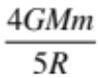 (B)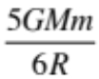 (C)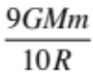 (D)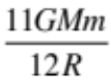。

  - 設地球半徑R，若地表處之重力場強度為g，則以地表為重力位能之零位面時，距地表R處的一顆質量m之隕石，其重力位能應為
(A)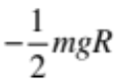 (B)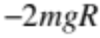 (C)mgR (D)mgR。

  - 承上題，當隕石達此處時其速度為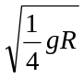射向地心，若不計所有空氣阻力，則此隕石墜落地表瞬間其速度為
(A)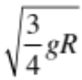 (B)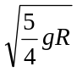 (C)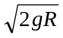 (D)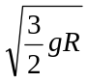。

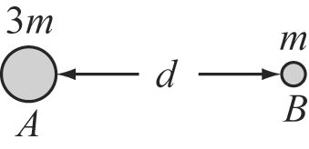
  - 質量分別為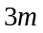、的、兩物體，靜止時相距為，如圖所示，因萬有引力作用而相向運動，當、相距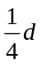時，則、的相對速率為多少？
(A)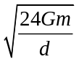 (B)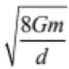 (C)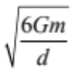 (D)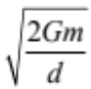。

  - 一質點在水平面上作簡諧振盪，若已知質點在距離平衡點0.5米時所受簡諧振盪的恢復力為100牛頓、動能為40焦耳，則其在距離平衡點0.2米處時的動能應為何？
(A)71 (B)61 (C)49 (D)36 焦耳。

  - 一水平理想彈簧原長10米，今自全長12米拉長至14米時，位能增加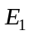；若再拉長到全長16米時，位能再增加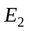，則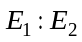為
(A)1：1 (B)2：3 (C)3：5 (D)4：9。

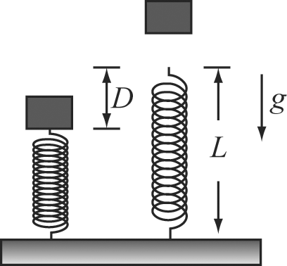
  - 如圖所示，重力加速度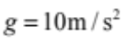，一力常數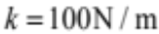、原長度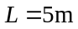的理想彈簧，下端固定於地面。若先將彈簧壓縮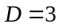公尺，再置一質量10公斤的物體於此壓縮彈簧的頂端，釋放後物體被鉛直向上彈升。則物體上升最高點離地的高度為多少m？
(A)1.5 (B)4.5 (C)5.5 (D)6.5 。

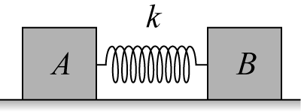
  - 一力常數為k的輕彈簧，水平放置於光滑桌面上，其兩端分別用質量為m與3m的A、B兩物體抵住，並壓縮距離x後釋放之，則A最後的速度大小為
(A)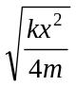 (B)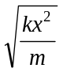 (C)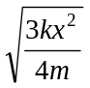 (D)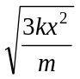 。

  - 在水平桌面上，有質量分別為m₁與m₂的兩木塊，m₁初速為零，m₂以初速v₀向m₁靠近，若m₂的前端裝置力常數為k的輕彈簧，在此正向彈性碰撞的過程中，彈簧被壓縮成最短時彈簧壓縮量是
(A)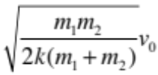 (B)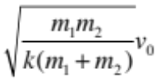 (C)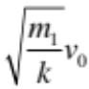 (D)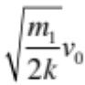

  - 一質量為m的靜止原子核突然分裂，變成質量比為2：1的兩個原子核，質量小的原子核速率為v，則靜止核的內部能量多少變成動能？
(A)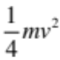 (B)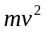 (C)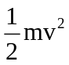 (D) 2 。

甲
乙
水平地面
鉛直桌邊
水平桌面
  - 如圖所示，水平光滑桌面上的甲球向右等速滑行，過程中無滾動，接著與靜置於桌邊的乙球作正向(面)彈性碰撞。碰撞後兩球各自落於水平地面上，落地過程中兩球僅受重力。已知甲、乙兩球半徑相同，質量分別為3m及m，落地點與鉛直桌邊底部的水平距離分別為P和Q，則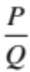之值為何？
(A) (B) (C)3 (D)。

  - 在一直線上有甲和乙兩物體，其質量各為2 kg和4 kg。物體甲以6 m/s的速度向右碰撞靜止中的物體乙。碰撞後物體甲以1 m/s的速度向左彈回，試求碰撞後物體乙的速度？
(A)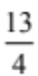m/s，向右 (B)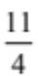 m/s，向右 (C)m/s，向右 (D)m/s，向右。

  - 甲球原有動量為50 kgm/s和靜止乙球做正向彈性碰撞，兩球質量之和為5 kg，則碰撞後，乙球速率為何？
(A)20 (B)15 (C)10 (D)5 m/s。

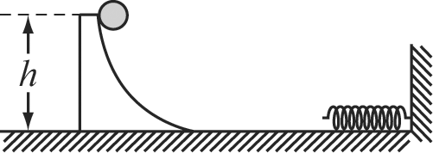
  - 如圖所示，彈簧的一端固定在鉛直牆上，質量為的光滑弧形槽靜止在光滑水平面上，底部與水平面平滑連接，一個質量也為的小球從槽高處開始下滑，則下列敘述何者正確？
(A)在以後的運動過程中，小球和槽的動量始終守恆
(B)在下滑過程中小球和槽之間的相互作用力始終不作功
(C)被彈簧反彈後，小球和槽都做速率不變的直線運動
(D)被彈簧反彈後，小球和槽的力學能守恆，小球能回到槽高處。
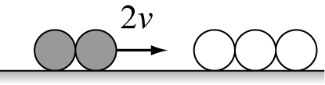
  - 假設有5個完全一樣的彈性球分為兩組，一組3個均靜止，另一組2個皆以同樣的速度2v前進，如右圖所示，當彼此作正向彈性碰撞結束後，有幾個球會向右方前進？
(A)1 (B)2 (C)3 (D)4 。

  - 質量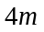的木塊放置於光滑水平面上，一質量為的子彈以水平速度入射木塊並卡在其中，若子彈原本動能為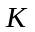，木塊與子彈的質量均視為不變，則此一碰撞會損失多少力學能？
(A)0.2 (B)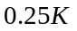 (C)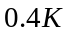 (D)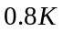。

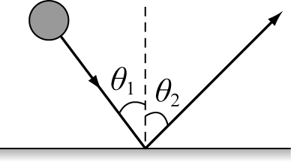
  - 如右圖，質量m的小球，以速度v擲向光滑平面作非彈性反彈，其入射角θ₁ = 37°，而反射角θ₂ = 45°，求碰撞過程中小球損失的動能？
(A)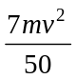 (B)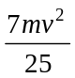 (C)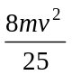 (D)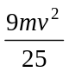。

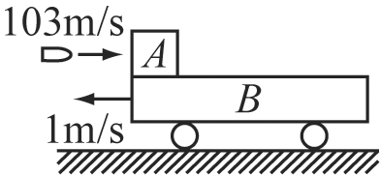
18~20為題組
如圖所示，有一臺車，其質量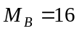kg，與水平地面的摩擦可忽略，在臺車左端邊緣處，放置一質量為3 kg的木塊，它和臺車間的動摩擦係數為0.5。（重力加速度g=10m/s²）
當木塊和臺車一起沿水平地面以1m/s的速度向左運動時，有一顆質量為1kg、初速為103 m/s的子彈水平迎面射進木塊，並停留在木塊內（子彈射入木塊時間極短），若當木塊滑出臺車時，臺車的速度為1.5 m/s（向右），試回答18~20題：

  - 則當木塊滑出臺車時，木塊的速度大小為
(A)25 (B)15 (C)20 (D)10 m/s。

  - 對系統而言臺車與木塊間的摩擦力作功為
(A)-4846 (B)-4056 (C)-790 (D)-395 J。

  - 臺車的長度為多少？
(A)395 (B)242.3 (C)79.0 (D)39.5 m。

- 多選題 (每題五分，答錯一選項倒扣一分，共二十分)

- 母船與登月艇一起繞月球作圓周運動時，船上火箭作一短時間的噴射(噴出廢氣的質量與動量可以忽略)，使登月艇與母船分離，且分離方向與速度方向平行。若分離後母船可完全脫離月球引力，且不計任何摩擦與阻力；則下列說法中何者正確？
(A)在噴射過程前後，登月艇與母船這個系統的總動能守恆
(B)登月艇不可能繼續在原軌道上繞月球運動
(C)對月球而言，母船在分離後的運動必遵守角動量守恆
(D)登月艇有可能沿月球半徑方向鉛直落下
(E)若登月艇最終繞行月球的軌道半徑變小，則其力學能較分離前大。

- 外太空中有一孤立的雙星甲、乙相距d，質量分別為m、2m，彼此受萬有引力互相吸引，以兩者的質心為圓心互繞。則下列敘述何者正確
(A)甲乙兩星球的軌道半徑比為2:1
(B)甲乙兩星球的角動量大小比為1:1
(C)若以無窮遠為位能零位面，則兩星球間的位能為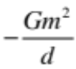
(D)甲星球的動能為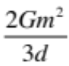
(E)若兩星持續受到摩擦而距離漸漸縮到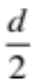, 則此系統的力學能改變量為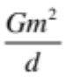

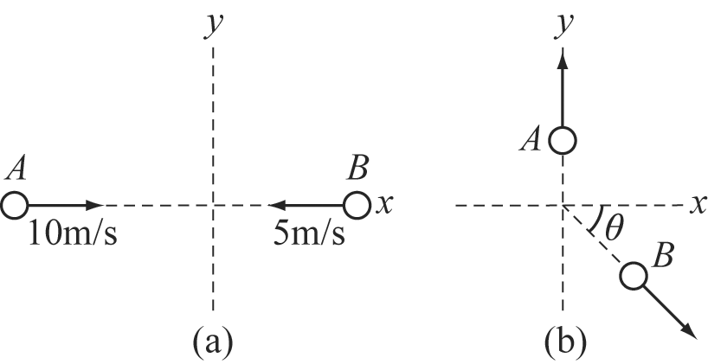
- 如右圖所示，質量相等的、兩球相向運動，球的速度為10 m/s，方向向右；球的速度為5 m/s，方向向左（圖(a)）。兩球做彈性碰撞後，球沿方向與原入射方向偏90°運動，球向另一側偏角方向運動（圖(b)），則
(A)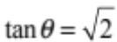
(B)碰撞期間、兩球所受衝量相同
(C)碰撞後此系統的質心速率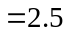m/s
(D)碰撞後球的速率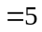m/s
(E)碰撞後球的速率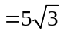m/s。

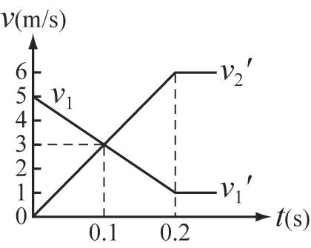
- 如圖所示為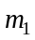與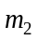兩物體發生正向碰撞時速度對時間之變化圖，若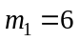kg，則
(A)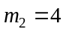kg
(B)互相作用力為120 N
(C)系統的質心速率為3 m/s
(D)兩物體最接近時，總動能損失為25 J
(E)碰撞的過程中系統總動能改變，所以此為非彈性碰撞。

臺北市立松山高級中學一百學年度第二學期期末考 高二物理科答案
- 單選題：
1 | D | 2 | C | 3 | B | 4 | A | 5 | B
6 | C | 7 | D | 8 | C | 9 | B | 10 | A
11 | A | 12 | D | 13 | A | 14 | C | 15 | B
16 | D | 17 | A | 18 | B | 19 | C | 20 | D

- 多選題：
21 | CD | 22 | AD | 23 | ACE | 24 | ABC

